

**Evidencia de Pruebas**

**MIP – Mercado libre-Colombia**

**Proveedor: TCS - TATA**

**TCS – Tata Consulting Services**

**Proyecto – Mercado libre web**

**Fecha: 2019/11/24**

|  |  |
| --- | --- |
| **PRUEBA EJECUTADA** | |
| **Caso de prueba** | Ingresar con usuario y contraseña de un usuario registrado. |
| **Servicio o aplicación** | Mercado libre – Colombia |
| **Módulo impactado** | Loguin |
| **Analista a cargo** | Wilmar Sánchez |
| **Tipo de prueba** | Prueba funcional |
| **Observaciones** |  |

Procedimiento de la prueba:

1.Ingresar a la url: <https://www.mercadolibre.com/>.

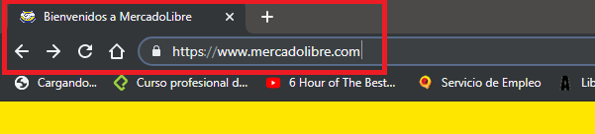

2.Seleccionar el país: Colombia.

Clic

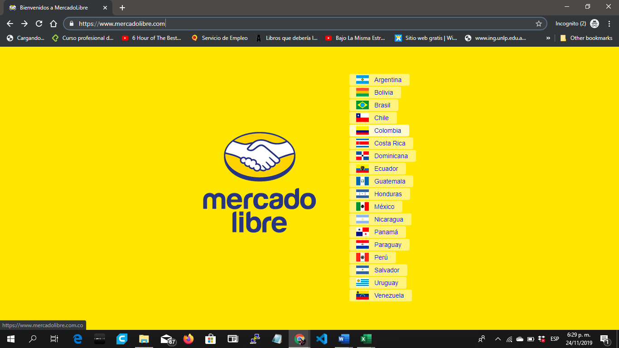

4.dar click en la opción "ingresa" ubicada en la parte superior derecha.

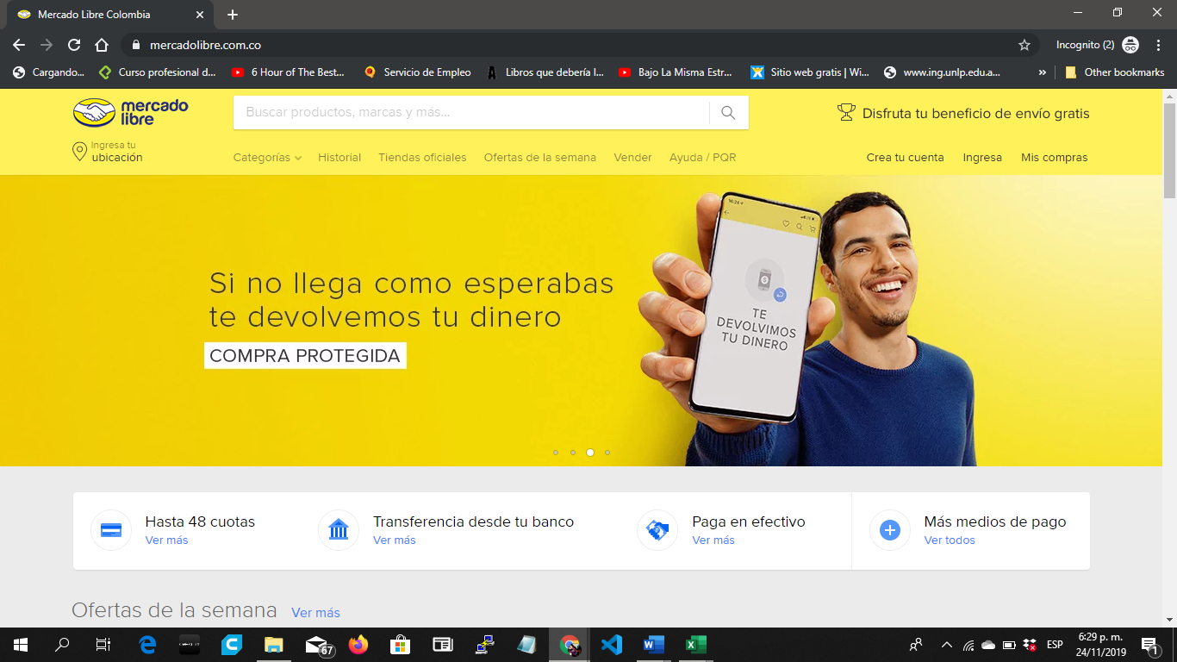

Clic

3.Ingresar un usuario registrado.

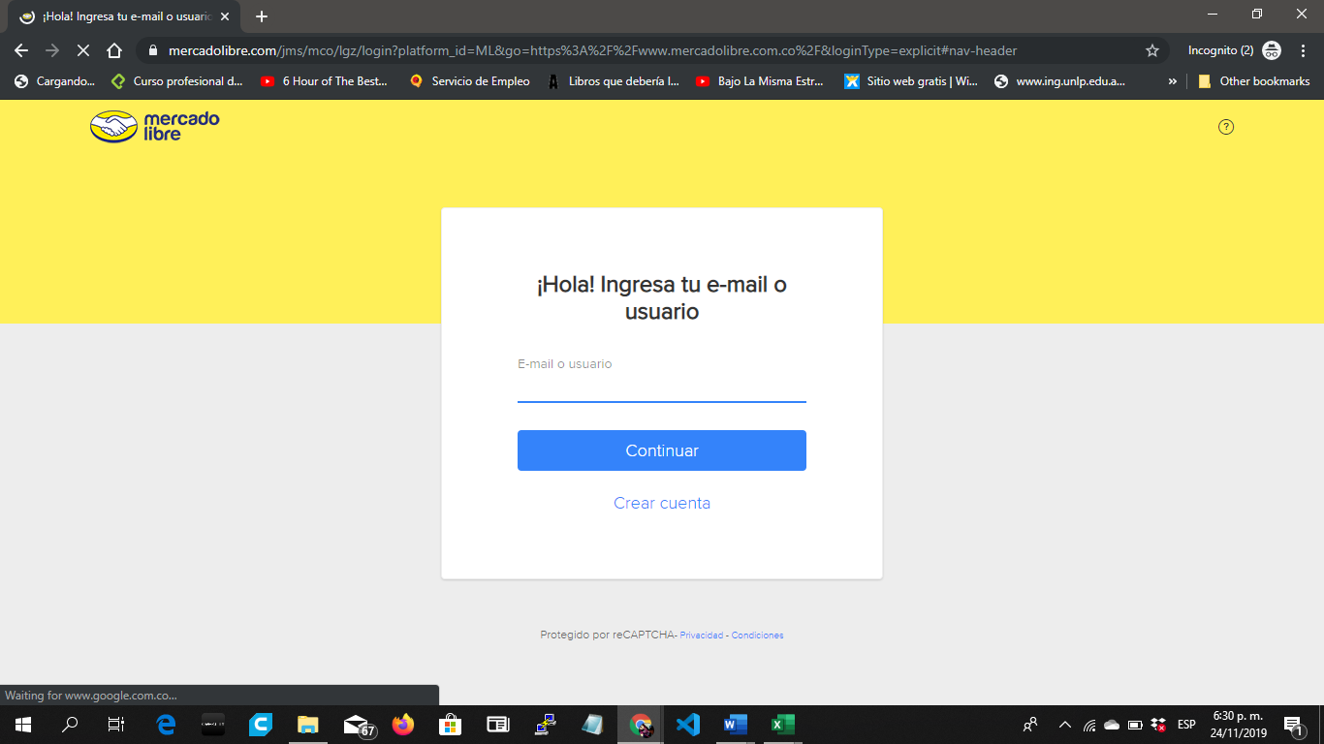

4.Dar click al boton "Continuar".

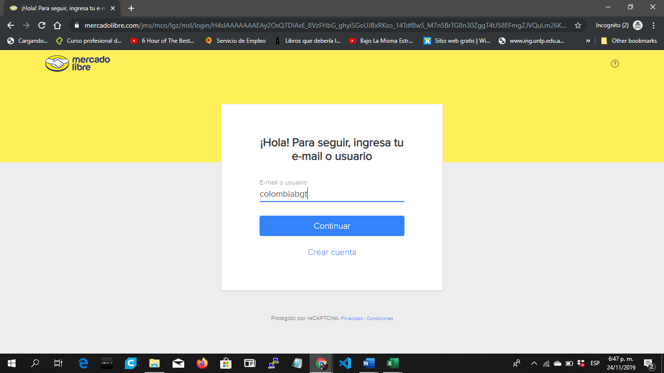

Clic

5.Ingresar la contraseña correspondiente al usuario.

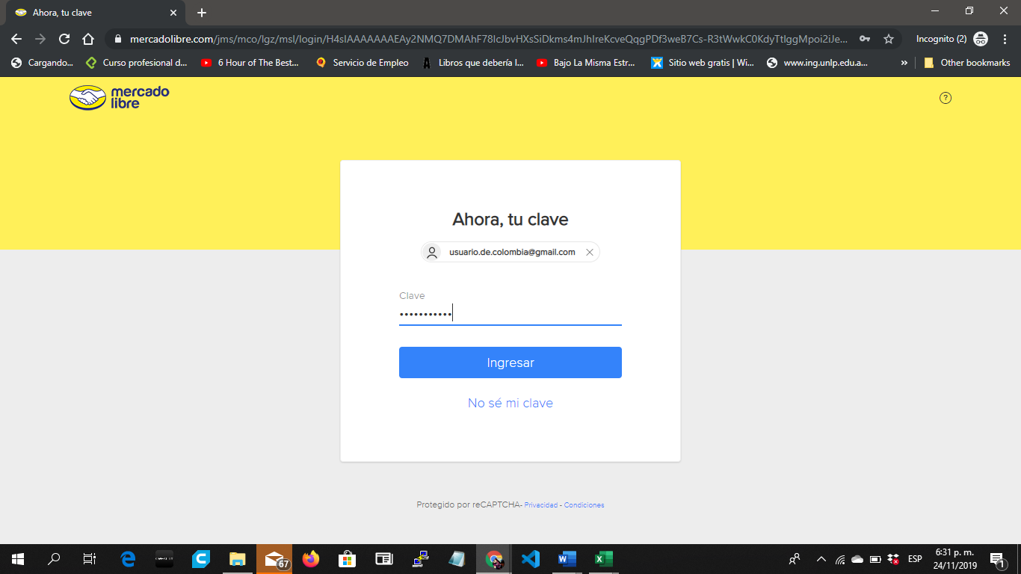

6. Dar click al boton "Ingresar".



Clic

7.Verificar que el usuario ha ingresado a su cuenta visualizando en la parte superior derecha el nombre del usuario.

